湖南文理学院首次在中国国际“互联网+”大学生创新创业大赛总决赛中获银奖
11月17日至19日，第六届中国国际“互联网+”大学生创新创业大赛总决赛在广州华南理工大学举行。湖南文理学院生命与环境科学学院“鱼龙安家，稻处丰产”项目，经过激烈角逐获得银奖，这是我校首次进入国赛现场赛获得此奖项。
“鱼龙安家，稻处丰产”项目由青春绿梦团队17级莫亚琼同学负责，主要核心成员有邢浩男、钟秋安、陈蕴、吴玉菲、李柏花等12人；项目指导教师由著名的水产研究与企业管理专家、湖南省优秀专家、湖南省水产产业技术体系岗位专家、湖南省121一层次人选杨品红教授领头，邵立业等指导。
该项目在实施过程中得到了创新创业学院大力支持，特别是曾奇峰院长的组织和指导，范珍鹏老师的全程服务。莫亚琼同学的精彩表现，邢浩男、钟秋安等同学的密切配合及其他成员的共同努力，为我校争得了来之不易的成绩，填补了“互联网+”大赛国银奖的空白，刷新校历史成绩！
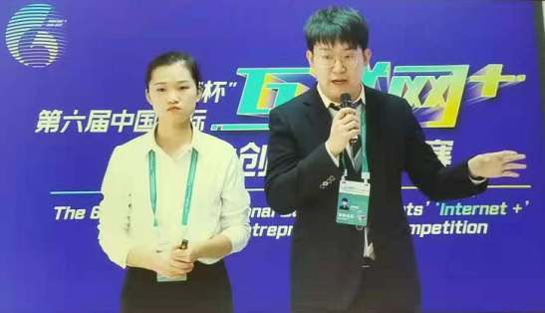
本届大赛自启动以来，共有来自国内外117个国家和地区、4186所学校的147万个项目、631万人报名参赛。大赛举办6年来，累计有1578万名大学生、377万个大学生团队参赛，大赛已成为深化创新创业教育改革的重要载体和平台，成为世界大学生实现创新创业梦想的全球盛会。
